**BÀI TẬP 04**

**Câu 1. Phát hiện đường thẳng bằng Hough transform**

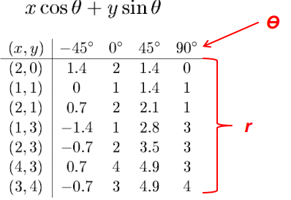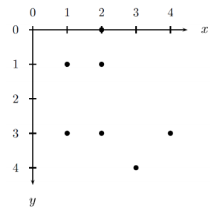

1. Tìm bảng tích lũy Hough để phát hiện cạnh

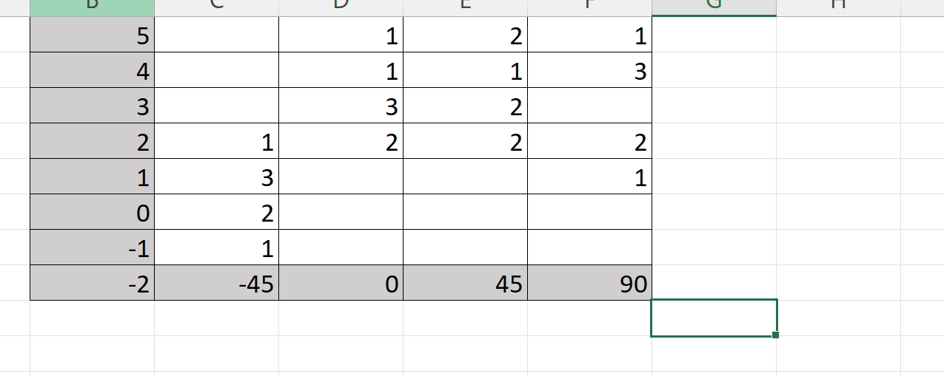

1. Tìm đường thẳng theo thuật toán Hough từ bảng tích lũy trên

Các đường thẳng theo thuật toán Hough từ bảng tích lũy trên:

P= -2, Theta=-45

P= -1, Theta=-45

P= 0, Theta=-45

P= 1, Theta=-45

P= 1, Theta=0

P=2, Theta=0

P=3, Theta=0

P=4, theta=0

P=1, Theta=45

P=2, Theta=45

P=3, Theta=45

P=4, Theta=45

P=0, Theta=90

P=1, Theta=90

P=3, Theta=90

P=4, Theta=90

**Câu 2.** Nêu ý tưởng cho các bài toán

1. Xác định một hình có phải là hình chữ nhật không

Trước tiên ta cần tìm được 4 điểm bị cắt nhau do 2 cặp đường thẳng song song với 2 điểm ở Theta = 90 độ rồi đối xứng qua 2 điểm kia theo Theta=0 độ

1. Xác định một hình có phải là tam giác vuông không

Đầu tiên ta xét 3 phương trịnh đưởng thẳng cát nhau không sau đó ta tính Theta của từng cặp đường thẳng xem có căp nào Theta = 90 độ không

1. Phát hiện các đường tròn